Частное учреждение образование

«Колледж бизнеса и права»

ЛАБОРАТОРНАЯ РАБОТА №28

по практике по учебной дисциплине КПиЯП

Т.091.019

Руководитель проекта (Е.Н. Коропа )

Учащийся (А.С. Самойлов )

2022

Задание 1

Для любого WPF-приложения с большим количеством элементов управления, разработанного водной из предыдущих лабораторных работ, реализуйте масштабирование всего пользовательского интерфейса с помощью ползунка Slider.

Код программы

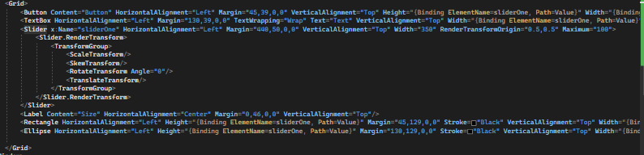

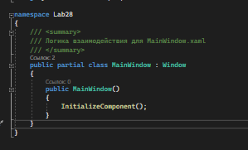

Результат программы

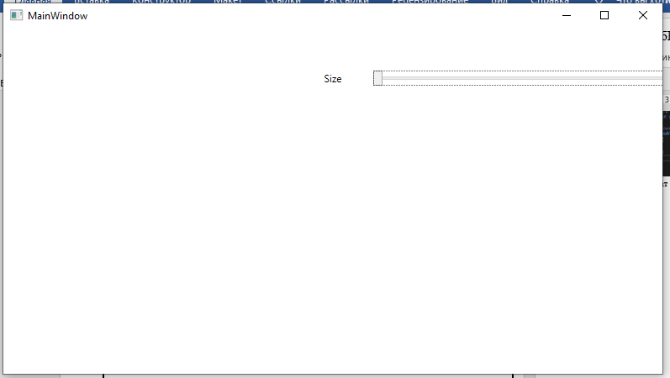

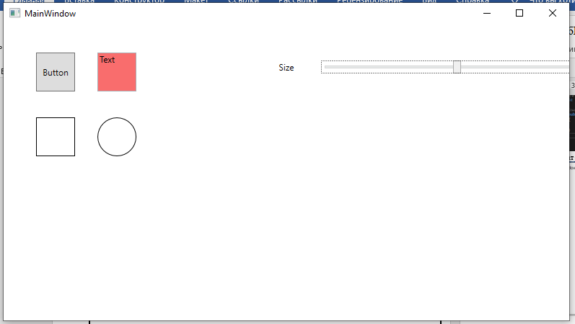

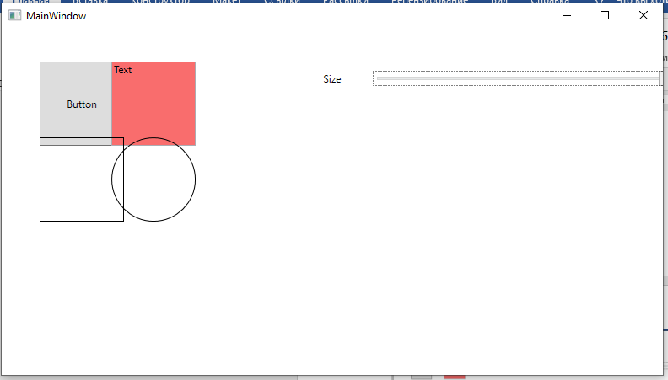

Задание два

Задание 2

Разработайте WPF-приложение «Текстовый редактор» в соответствии с изображениями пользовательского интерфейса, приведенными ниже. Блоки с многострочными текстовыми полями выводятся в нижней части интерфейса «полукругом». При выделении какого-либо блока (событие GotFocus) он плавно перемещается в центральную часть. При потере фокуса (событие LostFocus) блок возвращается в свое исходное состояние. Приложение не должно содержать код на языке C#.

Подсказки:

- используйте диспетчер компоновки Canvas;

- если для анимации не заданы атрибуты To и By, то целевым значением является исходное значение свойства, действующее до начала серии анимации.

Результат программы

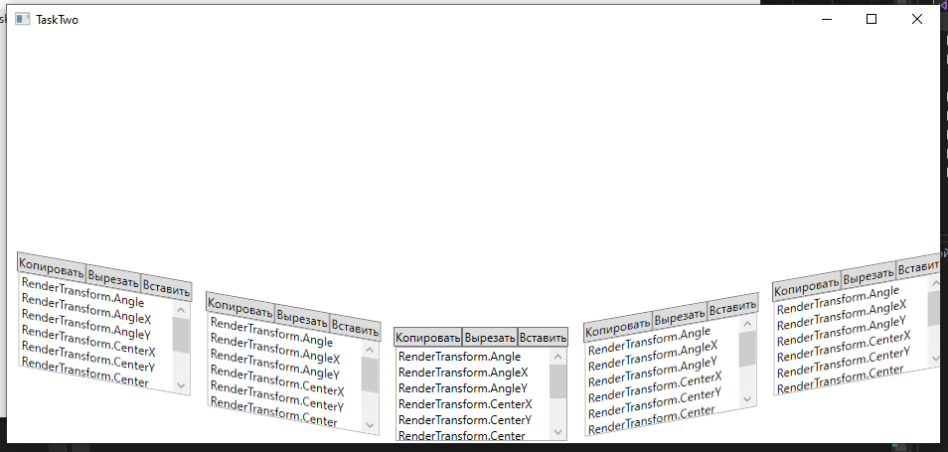

Код программы

0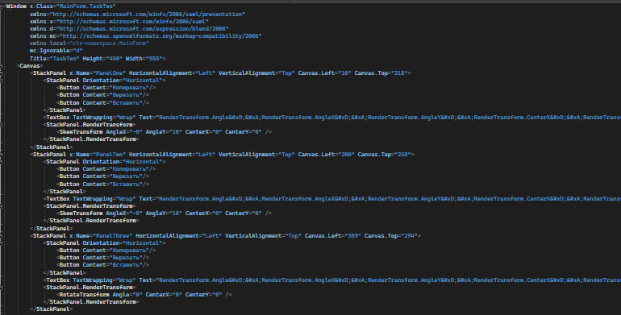

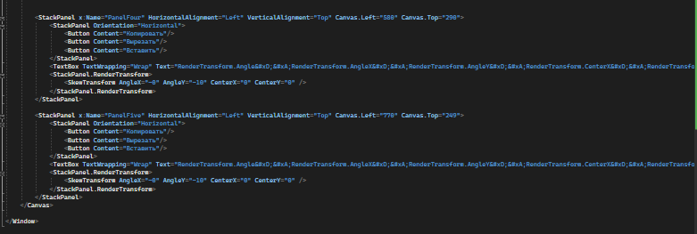

Задание три

На основе примера 8 разработайте WPF-приложение с анимацией источника света, светового пятна

от него на шаре и отражения шара. Для анимации начала радиального градиента используйте элемент

PointAnimation, свойства From и To которого задаются в формате ”X,Y” (пример: To=”0,1”)

Код программы

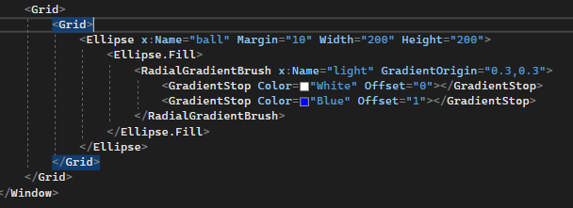

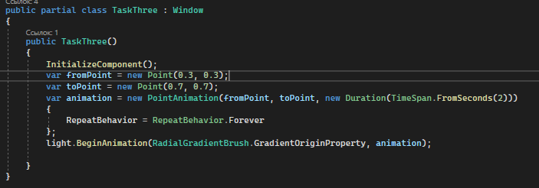

Результат программы

